Разработка сценария классного часа,

посвященного 75 - летию победы в Великой Отечественной войне

"Страницы Великой Победы"
Работу выполнила:
Макшакова Татьяна Геннадьевна
учитель начальных классов
высшей квалификационной категории
г.Чайковский 2020год.

Классный час для учащихся 4-х классов
Цель: формирование представления учащихся о Великой Отечественной войне и ее героях.
Задачи:
- способствовать развитию патриотических чувств – любви к Родине, чувства гордости за свою страну и свой народ, уважения к его великим свершениям и достойным страницам прошлого;
- способствовать воспитанию уважения к людям старшего поколения, желания узнать больше о героях войны;
- расширить знания учащихся о Великой Отечественной войне.
Предварительная подготовка:
- подбор литературы по теме;
- разработка сценария классного часа;
- разучивание стихов и подготовка выступления чтецов;
- подготовка карточек с текстами, подготовка выступающих;
- подготовка наглядного материала (презентация);
- подготовка раздаточного материала;
- подготовка технического обеспечения;
Ход классного часа:
Показ слайдов, в сопровождении рассказа учителя. (https://yadi.sk/i/YY5fGkXzn3LG0A )
Слайд 1: 9 мая 2020 года наша страна отмечает знаменательный, радостный праздник - 75-ю годовщину Победы в Великой Отечественной войне над фашисткой Германией. Прошло 75 лет, но до сих пор нашу память тревожит прошлое. Горькое прошлое. Героическое прошлое.
- Ребята, а что Вы знаете об этом историческом событии? (ответы детей)
Слайд 2: 1 сентября 1939 года началась вторая мировая война. Её развязали германские фашисты под руководством Адольфа Гитлера. В эту войну втянулись государства Европы, некоторые государства Азии, Африки, Америки.
Слайд 3: 22 июня 1941 года фашистская Германия без объявления войны напала на нашу страну. (Просмотр видеоролика начала войны) [1]
Первые месяцы войны удача сопутствовала немецким войскам. Ведь они напали на нас неожиданно, были хорошо вооружены и заставили работать на себя население завоеванных государств Европы. Гитлер хотел захватить нашу столицу, а потом затопить ее водой, чтобы от Москвы не осталось не только следов, но даже воспоминаний! Стремился захватить и Сталинград, и Курск, и Кавказ… Предполагаемая продолжительность основных боевых действий составляла по плану 4—5 месяцев. Сам Гитлер определял время завершения «победоносного похода на Восток», как конец осени 1941 года, а война продлилась долгие 4 года.
Слайд 4: Великая Отечественная война была самой тяжелой и самой жестокой из всех войн, когда-либо пережитых нашей Родиной. Враг дошел до предгорий Кавказа, прорвался к Волге, блокировал Ленинград, угрожал Москве.
Весь народ поднялся на защиту Родины. Страна превратилась в огромный лагерь, охваченный единым порывом-разбить врага, изгнать его с нашей земли, уничтожить фашизм.
Слайд 5: Путь к победе был трудным и долгим. Посмотрите на карту. Это карта нашей страны. Звёздочками отмечены города, которые за героизм и мужество были удостоены почётного звания “Город-герой”. (Приложение 1)
( На каждой парте лежит такая карта. Ваша задача: вырезать название города и наклеить его на карте).
Слайд 6:
- Брест – 22 июня 1941 года стояли насмерть
- Минск – июнь 1941 год. 1100 дней борьбы.
- Киев – июнь 1941 год. 71 героический день.
- Одесса – август 1941 год. 73 героических дня.
- Москва – сентябрь 1941 года враг рвётся к столице.
- Ленинград – июль 1941 год. 900 дней блокады.
- Тула – октябрь 1941 год. 45 дней героической обороны.
- Смоленск
- Мурманск
- Севастополь – октябрь 1941 год. 250 дней в огне.
- Керчь – ноябрь 1941 год. “Огненная Земля”.
- Новороссийск – август 1942 год. 360 дней непрерывных боёв.
- Волгоград – июль 1942 года (Сталинград). 200 дней и ночей Сталинграда. (Приложение 2), (рассказывают заранее подготовленные ученики).
Слайд 7- 8: В руководстве страной во время Великой Отечественной войны огромную роль сыграл Иосиф Виссарионович Сталин. Великим полководцем признан маршал Советского Союза Георгий Константинович Жуков. Они отдали все свои силы, всю свою волю и весь свой талант великому делу спасения Отечества, защиты его чести, свободы и независимости, организации победы над фашизмом.
Слайд 9: На защиту Родины встала вся страна, от мала до велика. Школьники работали вместе с учителями на покосе, пололи и копали картофель, стояли у станков, а самые младшие собирали на полях колоски, чтобы не потерять ни одного зёрнышка – ведь хлеб был нужен на фронте их отцам и братьям.
Около 2 тысяч московских школьников пришли на промышленные предприятия, чтобы заменить ушедших на фронт взрослых. После уроков они работали на швейных фабриках, в обувных мастерских. Ребята изготовляли ложки, варежки, носки, шарфы.
Главный лозунг того времени был: «Всё для фронта. Всё для победы!».
(Стихотворение читает ученик).
Дети войны, вы детства не знали.
Ужас тех лет от бомбёжек в глазах.
В страхе вы жили. Не все выживали.
Горечь-полынь и сейчас на губах.
Дети войны, как же вы голодали…
Как же хотелось собрать горсть зерна.
На зрелых полях колосья играли,
Их поджигали, топтали…Война…
Слайд 10-11: Многие дети сражались наравне со взрослыми – были связными, разведчиками, радистами в партизанских отрядах. Сейчас они нам известны как Пионеры герои. Многие из них удостоены звания «Герой Советского Союза». (Приложение 3,4), (рассказывают заранее подготовленные ученики).
Слайд 12: Во время Великой Отечественной в рядах Красной армии служило более 3500 юных фронтовиков, чей возраст был меньше 16 лет. Они в меру своих малых сил приближали Великую Победу. Одним из них был юный гвардеец, ставший сыном - полка в 5 лет - Серёжа Алёшков. Он носил бойцам почту и доставлял патроны,
в перерывах между боями развлекал своих боевых товарищей песнями и стихами. Однажды помог взять в плен двух гитлеровских солдат. Вместе со своим подразделением маленький солдат участвовал в обороне Сталинграда. И даже заслужил там награду – медаль «За боевые заслуги». Он спас жизнь своему названному отцу и нескольким его офицерам. В 1944 году молодого бойца отправили учиться в Тульское суворовское военное училище. После войны Сергей Алёшков окончил Харьковский юридический институт, много лет проработал юристом в Челябинске, а в последние годы служил прокурором.
Великая Отечественная война унесла жизни множества людей, которые боро-лись за освобождение своей страны от немецкофашистских захватчиков.
Слайд 13: Мало кто знает, что в то время бок о бок с солдатами гордо и отважно сражались братья наши меньшие: звери и птицы. Им не давали орденов, они не получали званий. Они совершали подвиги, не зная этого. Они просто делали то, чему их учили люди –и гибли, как и люди. Но, погибая, они спасали тысячи человеческих жизней.
В первую очередь, это конечно были собаки и лошади. Собаки несли самую разную службу. Например, ездовые собаки возили боеприпасы и продовольствие, вывозили раненых солдат прямо с поля боя. Собаки-санитары, в свою очередь, находили самых тяжелораненых. Животные помогали искать нуждавшихся в помощи людей как под завалами, так и на полях сражений. Хвостатый санитар приводил человека в себя, вылизывая лицо, и снабжал предметами первой помощи, которыми был оснащён. В лесах и болотах собаки отыскивали наших раненных солдат и приводили к ним медиков. Ими было спасено 700 тысяч жизней. Собаки-связисты доносили важнейшие сообщения. Зачастую их работа проходила непосредственно в центре боевых действий. Четвероногий почтальон каждый раз рисковал своей жизнью при очередном выходе на службу. Ту же несладкую участь разделяли и собаки-миноискатели. Каждая операция для животного могла стать последней. Самая печальная судьба постигала собак-подрывателей. Хвостатые подрывники уничтожили более 300 единиц вражеской техники свыше 4 млн. мин.
Слайд 14: По официальным данным численность лошадей в Советской Армии составляла 1,9 миллиона голов. Их применяли как транспортную силу, особенно в артиллерии, часто использовали для стремительных рейдов по тылам противника, для налетов и диверсий, большинство лазаретов были на «конной тяге». Насчитается, что во Время Великой Отечественной Войны Советская Армия потеряла больше миллиона верных коней.
Наряду с лошадьми использовали и других тягловых животных.
Верблюды славились выносливостью, поэтому вместо трех пар коней, полагающихся для перевозки пушек, запрягали две пары верблюдов.
При организации партизанского движения использовали прирученных и обученных лосей.
На оленях подвозили к самолетам авиабомбы и патроны, эвакуировали из тундры аварийные машины. Для этого авиатехники разбирали самолет на части и грузили их на нарты. С 1941 по 1944 год таким образом были вывезены 162 самолета.
Кошки в военные годы тоже спасали человеческие жизни. Благодаря повышенной чувствительностью, они чувствовали приближение бомбардировки. И хозяева, предупрежденные
кошкой, активно выражающей свое беспокойство, имели возможность
заранее спрятаться.Неоценима роль кошек в Ленинграде. Они охраняли продукты и Эрмитаж от крыс. В дни блокады Ленинграда, кошки приносили своим хозяевам добычу, умирая от голода. Кошки свои теплом согревали детей. А когда в Ленинграде закончилась провизия, то кошки сами становились едой для людей.
Голуби являлись самым оперативным средством связи. За время войны птицами было доставлено более 15 тысяч сообщений. Помимо почты, они также приносили и бомбы. Птиц тренировали садиться на взрывоопасные объекты. Пернатая бомбардировка проходила так: голубь, оснащённый зажигательным снарядом нажимного действия, садился на необходимый объект. Устройство откреплялось от тела птицы, после чего символ мира улетал, а бомба оставалась.
Ценой своих жизней четвероногие и пернатые герои спасали наши. Эти неизвестные бойцы достойны, чтобы о них не только знали, но и уважали, ведь они помогли пережить человечеству самое кровопролитное событие 20 века.
Слайд 15: Война - это 4 года, это 1418 бессонных дней и ночей, это 27 миллионов погибших русских людей, это значит 22 человека на каждые 2 метра земли, это значит 13 человек в каждую минуту.
(Просмотр видеоролика «Вечная память») [4]
Русский человек всегда был мирным жителем планеты. Просторна и прекрасна его родная земля. На ней он всегда добросовестно трудился, растил детей, радовался солнцу, протягивал руку дружбы соседям. Он мужественно защищал свою землю, свою семью, свой дом от захватчиков. Ему не нужно чужого. Он хочет жить мирно, спокойно.
Сделай все возможное для блага Отчизны! Помни: нет сейчас более возвышенной цели, чем беречь мир, добытый в огне четырехлетних сражений минувшей войны.
Слайд 16: В знак содружества со всеми людьми сделаем дерево мира. Прикрепим к веточке свои ладошки. В результате у нас получилась веточка мира, дружбы и сотрудничества. (Приложение 5)
(Ученики рисуют свои ладошки и крепят к веточке).

Список источников информации:
- https://www.youtube.com/watch?v=hG_kf5mxTac - ( видеоролик «Начало войны 22 июня 1941 года»)
- https://yandex.ru/images/search?text - (Пионеры-герои Великой Отечественной войны)
- https://yandex.ru/images/search?text – (Животные Великой Отечественной войны)
- https://yandex.ru/video/preview/?filmId - видеоролик «Вечная память»
- Т.А.Шорыгина «Беседы о детях-героях Великой Отечественной войны, Москва , 2011 год.

Приложение 1

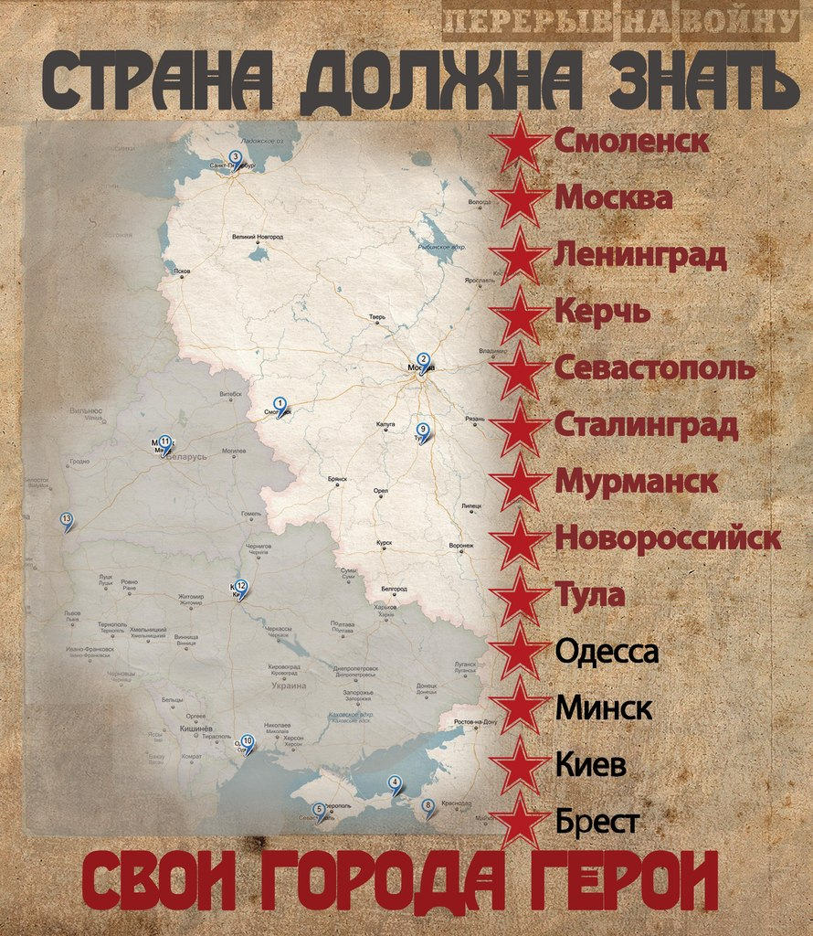

Приложение 2
- Брест – 22 июня 1941 года стояли насмерть
22 июня 1941 года, в начале Великой Отечественной войны, город и крепость одними из первых подверглись атаке германских войск. Оборона Брестской крепости, в которой в момент атаки находилось около 6—7 тысяч советских воинов, а также члены семей командиров, стала символом стойкости, мужества и воинской доблести. Вместо нескольких часов, отводимых немецким командованием на овладение крепостью, 45-й дивизии вермахта пришлось, неся значительные потери, воевать в течение месяца.
О стойкости и мужестве бойцов говорят надписи на стенах крепости.
“Умрём, но из крепости не уйдём”
“Я умираю, но не сдаюсь”.
“Прощай Родина”.
“Нас было трое, нам было трудно, но мы не пали духом и умрём как герои”.
- Минск – июнь 1941 год. 1100 дней борьбы.
Минск – столица Белоруссии. Один из первых городов подвергся обстрелу. 28 июня был захвачен немцами. Развернулась партизанская война. Была организована подпольная работа. Минск стал адом для оккупантов. Ни один враг не чувствовал себя в безопасности. Подпольщики уничтожали на улицах города оккупантов, взрывали и поджигали склады с горючим, гаражи и мастерские, железнодорожные узлы. В июле 1944 года Минск был освобождён, но до этого дня город боролся 1100 дней.
- Киев – июнь 1941 год. 71 героический день.
В Киев – столицу Украины война пришла 22 июня 1941 года. Оборона за город началась 11 июля и в течение 71 дня шли бои, но к сожалению 19 сентября Киев был оставлен и 778 дней длилась гитлеровская оккупация Киева, и только в ноябре 1943 года над городом взвилось красное знамя.
- Одесса – август 1941 год. 73 героических дня.
В августе 1941 года развернулись бои около Одессы. Было объявлено осадное положение. В течение 73 дней противник стоял у стен города. Но в связи с изменениями на фронте поступил приказ об эвакуации войск из города. Около 30 месяцев длилась оккупация Одессы, и только в апреле 1944 года советские войска освободили город.
- Москва – сентябрь 1941 года враг рвётся к столице.
В сентябре фашистско-немецкая армия начала наступление на Москву – столицу нашей Родины. В городе введено осадное положение. Вся страна, конечно, встала на защиту столицы. И только в декабре 1941 года Советские войска отбросили врага, тем самым был развеян миф о непобедимости германской армии.
- Ленинград – июль 1941 год. 900 дней блокады.
В июле 1941 года не сумев овладеть Ленинградом с ходу, враг перешёл к длительной осаде, а 8 сентября началась небывалая в истории 900-дневная оборона блокированного Ленинграда с суши. Самым тяжёлым периодом для ленинградцев был 1941-1942 год. По ледовой дороге Ладожского озера “Дороге жизни” было эвакуировано 50 тысяч жителей, а погибло 850 тысяч человек . В январе 1943 года блокада была прорвана, а в августе 1944 года завершилась битва за Ленинград. За время блокады из2.5 миллионов человек в живых осталось 669 тысяч.
- Тула – октябрь 1941 год. 45 дней героической обороны.
Город Тула выполняла роль форпоста столицы. В октябре немецко-фашистские захватчики вышли к городу. Но 45 дней наши солдаты мужественно защищали город, задержали врага, который рвался к Москве, и сорвали план противника овладеть Москвой до начала зимы.
- Смоленск
В годы Великой Отечественной войны на Смоленщине нацистские каратели сожгли дотла более пяти тысяч сел и деревень, из них около 300 вместе с мирными жителями. Государственная чрезвычайная комиссия определила, что общее количество жертв среди мирного населения составило 546 тысяч человек.
- Мурманск
В начале войны в 1941 г. фашисты атаковать Мурманск. По расчётам немецкого командования, Мурманск должен был быть взят за несколько суток Дважды — в июле и сентябре немецкие войска предпринимали генеральное наступление на Мурманск, однако оба наступления провалились. После того как город отразил наступления, враг атаковал его с воздуха, совершая в отдельные дни до пятнадцати-восемнадцати налётов и сбросив за годы войны в общей сложности 185 тысяч бомб. но город выстоял.
- Севастополь – октябрь 1941 год. 250 дней в огне.
Для севастопольцев война началась 22 июня 1941 года, когда на город полетели вражеские бомбы. А в октябре враг вышел на ближние подступы к городу. Началась250-дневная героическая оборона Севастополя. Глубоко под землёй был построен целый город: госпитали, школы, детские сады. Здесь же производили и ремонтировали боевую технику. Но в 1942 году враг захватил город и только 9 мая 1944 года Севастополь был освобождён.
- Керчь – ноябрь 1941 год. “Огненная Земля”.
Керчь – крупный порт на берегу Керченского пролива. В ноябре 1941 года был захвачен фашистами, а в декабре 1942 года освобождён. В мае 1943 года город вновь был оставлен Советскими войсками, а в апреле 1944 года освобождён полностью от врага. В историю вошли бои десантников с фашистами вблизи города в районе Эльтигена под названием “Огненная Земля”. 36 дней и ночей на этой земле бушевал огненный смерч.
- Новороссийск – август 1942 год. 360 дней непрерывных боёв.
Оборона Новороссийска началась в августе 1942 года. В боях за этот город прославились герои “Малой земли” (район находился недалеко от Новороссийска). Это морские десантники вели бои 225 дней на 30кв.км. В итоге было уничтожено огромное количество военной техники. Около 20 тысяч вражеских солдат и офицеров. В октябре 1943 года завершилось освобождение города.
- Волгоград – июль 1942 года (Сталинград). 200 дней и ночей Сталинграда.
В июле 1942 года началась одна их величайших битв Великой Отечественной войны – Сталинградская битва. Силы противника в 1,5-2 раза превышали советские войска. “За Волгой земли для нас нет” под этим девизом защитники города вели бои за каждый квартал, улицу, дом. Дом Павлова.
200 дней и ночей непрерывно велась борьба, и в начале февраля 1943 года Сталинград освободили, вернее одни руины. Это был коренной перелом в ходе войны, т.е. о подвиге солдат Сталинградской битвы всегда будет напоминать памятник – ансамбль на Мамаевом кургане.
Вот и закончилось знакомство с городами, которые за героизм и мужество были удостоены почётного звания “Город-герой”.

Приложение 3
Зина Портнова родилась в Ленинграде. После седьмого класса летом
1941 года она приехала на каникулы к бабушке в белорусскую деревню Зуя. Там её и застала война. Белоруссию заняли фашисты. С первых дней мальчишки и девчонки начали решительно действовать. Они создали тайную организацию «Юные мстители».
Ребята вели борьбу с фашистами. Ими была взорвана водокачка, что задержало отправку на фронт десять фашистских эшелонов. Отвлекая противника, «Мстители» разрушали мосты и шоссе, взорвали местную электростанцию, сожгли завод. Добывая сведения о действиях немцев, они сразу же передавали их партизанам.
Зине Портновой поручали всё более сложные задания.
По одному из них девочке удалось устроиться на работу в немецкую столовую. Работая в этой столовой, она отравила пищу для немецких солдат. Более 100 фашистов пострадали от её обеда. Немцы стали обвинять Зину. Чтобы доказать, что она не виновата, девочка попробовала отравленный суп и лишь чудом осталась жива.
Потом стала разведчицей в партизанском отряде имени Ворошилова. Девочка отличалась бесстрашием ,смекалкой и никогда не унывала. Однажды ее арестовали. Прямых улик, что она партизанка, у врагов не было. Возможно, все обошлось бы, если бы Портнову не опознал предатель. Её долго пытали.
На одном из допросов Зина выхватила у следователя пистолет и застрелила его и еще двух охранников. Пыталась убежать, но у измученной, пытками девочками не хватило сил. Её схватили. Больше месяца зверски пытали. Немцы хотели, что бы она предала своих товарищей. Но дав клятву верности Родине, Зина сдержала ее.
Утром 13 января 1944 года на расстрел вывели седую и слепую девушку. Она шла, спотыкаясь босыми ногами, по снегу. Зинаиде Портновой было посмертно присвоено звание Героя Советского Союза.
Валя Котик родился 11 февраля 1930 года в семье крестьянина.
С 1937 жил в городе Шепетовка на Украине. Когда началась война, он только еще перешел в шестой класс. С первых дней оккупации Шепетовки Валя начал бороться против фашистов.
Однажды вместе с товарищами он бросил гранату в машину, в которой ехал начальник жандармерии. Гитлеровский палач был убит.
В 1942 году Валя установил постоянную связь с подпольной организацией и по ее заданию собирал оружие, распространял листовки.
Летом 1943 года он становится членом партизанского отряда. А уже зимой 1943 года бою за освобождение города Изяслава мальчика смертельно ранило.
Он умер на руках взрослых товарищей - партизан. Валика похоронили в селе Хоровец.

Марат Казей родился 10 октября 1929 года в Беларусии.
Война обрушилась на белорусскую землю. В деревню, где жил Марат с мамой и сестрой, ворвались фашисты. Осенью Марату уже не пришлось идти в школу в пятый класс. Школьное здание фашисты превратили в свою казарму. Враг лютовал. За связь с партизанами была схвачена его мама, и вскоре Марат узнал, что ее повесили в Минске.
Гневом и ненавистью к врагу наполнилось сердце мальчика. Вместе с сестрой, комсомолкой Адой, пионер Марат Казей ушел к партизанам в Станьковский лес. Он стал разведчиком в штабе партизанской бригады. Проникал во вражеские гарнизоны и доставлял командованию ценные сведения. Используя эти данные, партизаны разработали дерзкую операцию и разгромили фашистский гарнизон в городе Дзержинске... Марат участвовал в боях и неизменно проявлял отвагу, бесстрашие, вместе с опытными подрывниками минировал железную дорогу.
В мае 1944 года при выполнении очередного разведывательного задания был окружен гитлеровцами. Сражался до последнего патрона, а когда у него осталась лишь одна граната, подпустил врагов поближе и взорвал их... и себя.
8 мая 1944 год Марат погиб в бою. За мужество и отвагу пионер Марат Казей был удостоен звания Героя Советского Союза. В городе Минске поставлен памятник юному герою.

В Псковской области, в деревне Лукино, жил мальчик Леня Голиков. Учился в школе, помогал по хозяйству родителям, дружил с ребятами. Но неожиданно началась Великая Отечественная война, и все то, о чем он так мечтал в мирной жизни, вдруг оборвалось. Когда началась война, ему было всего 15 лет.
Когда фашисты захватили его деревню, вместе со взрослыми Леня ушел в партизанский отряд, чтобы бороться против них. Немало боевых дел было у юного партизана Лени Голикова. Но одно было особенным.
В августе 1942 года Леня находился в засаде недалеко от дороги. Вдруг он увидел, что по дороге едет роскошная немецкая машина. Он знал, что на таких машинах перевозят очень важных фашистов, и решил во что бы то ни стало остановить этот автомобиль. Сначала посмотрел, нет ли охраны, подпустил поближе машину, а затем бросил в нее гранату. Граната разорвалась рядом с автомобилем, и тут же из нее выскочили два здоровенных фрица и побежали к Лёне. Но он не испугался и начал стрелять по ним из автомата. Одного он сразу убил, а второй начал убегать в лес, но Лёнина пуля догнала и его. Один из фашистов оказался генералом. При нем нашли важные документы и сразу же отправили их в Москву. Вскоре из Главного штаба партизанского движения поступило указание представить всех участников дерзкой операции к званию Героя Советского Союза. А участник-то был всего один... Юный Леня Голиков.
За этот подвиг Лёня Голиков был представлен к высшей правительственной награде - медали «Золотая звезда» и званию Героя Советского Союза. Но получить награду герой не успел.
В декабре 1942 года партизанский отряд Голикова был окружен немцами. После жестоких боев отряду удалось прорвать окружение и уйти в другой район. Январской ночью 1943 года к деревне Острая Лука вышли 27 обессиленных бойцов и заняли три крайние избы. Под утро сон партизан прервал грохот пулемета – в деревне нашелся предатель, который сообщил немцам, кто ночью пришел в село. Пришлось, отбиваясь, уходить к лесу…
В том бою погиб весь штаб партизанской бригады. Среди павших был и Леня Голиков. Звание Героя он получил посмертно.

Приложение 4
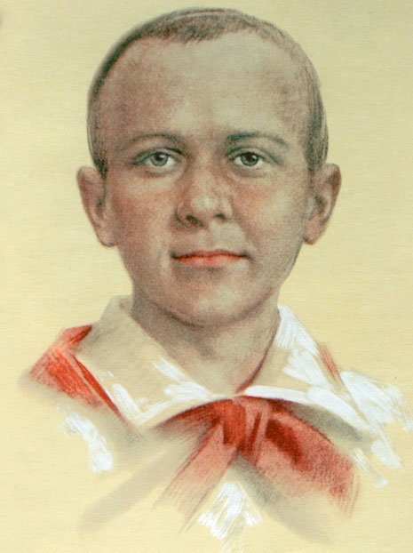

Марат Иванович Казей
( 10.10.1929 - 11.05.1944 г.)
(14 лет)

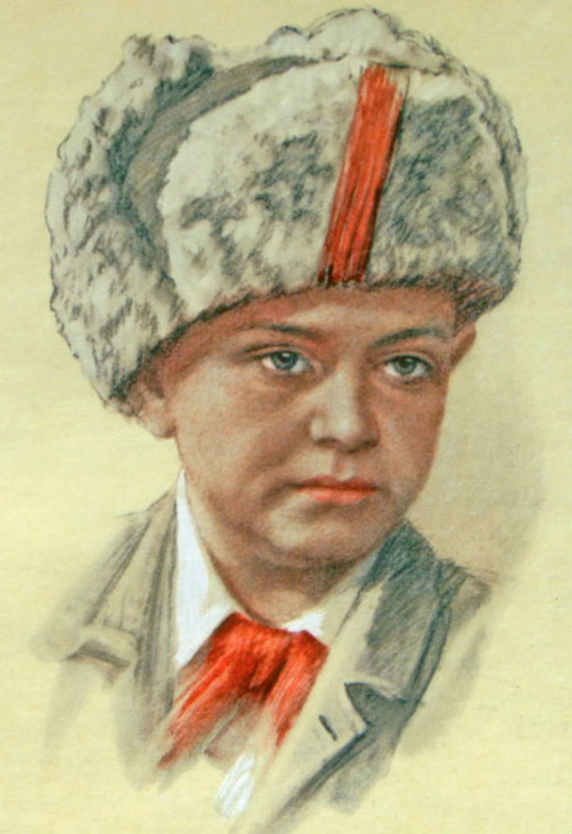

Леонид Александрович Голиков
( 17.06.1926 - 24.01.1943 г.)
(16 лет)
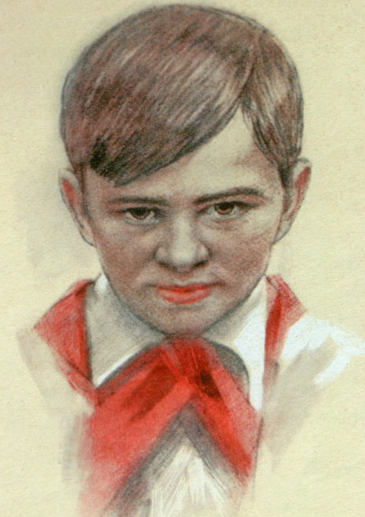

Валентин Александрович Котик
( 01.02.1930 - 17.02.1944 г.)
(14 лет)

Приложение 5

